İLKOKUL 3. SINIF MATEMATİK ÇALIŞMA KİTABI CEVAP ANAHTARI

1.ÜNİTE: 1. BÖLÜM - DOĞAL SAYILAR

(Sayfa 12) Üç Basamaklı Doğal Sayılar:
1)
Öğrencilerin kartlara yazdıkları rakamlara göre değişir.
Bilgin Civciv:
- 6
- 4

2)
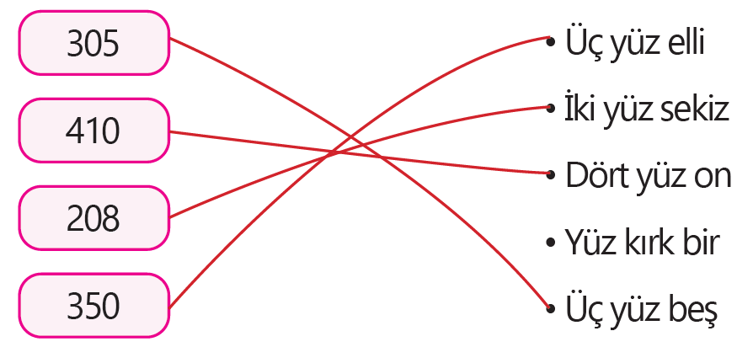

(Sayfa 13)
3)

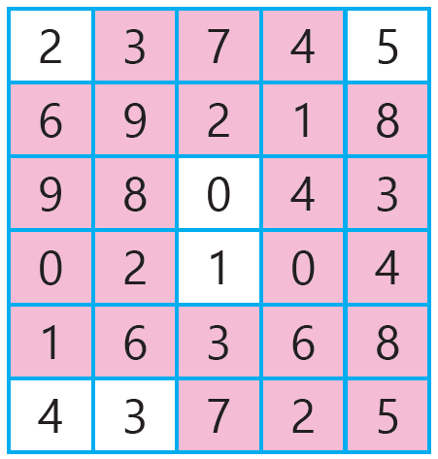

4)
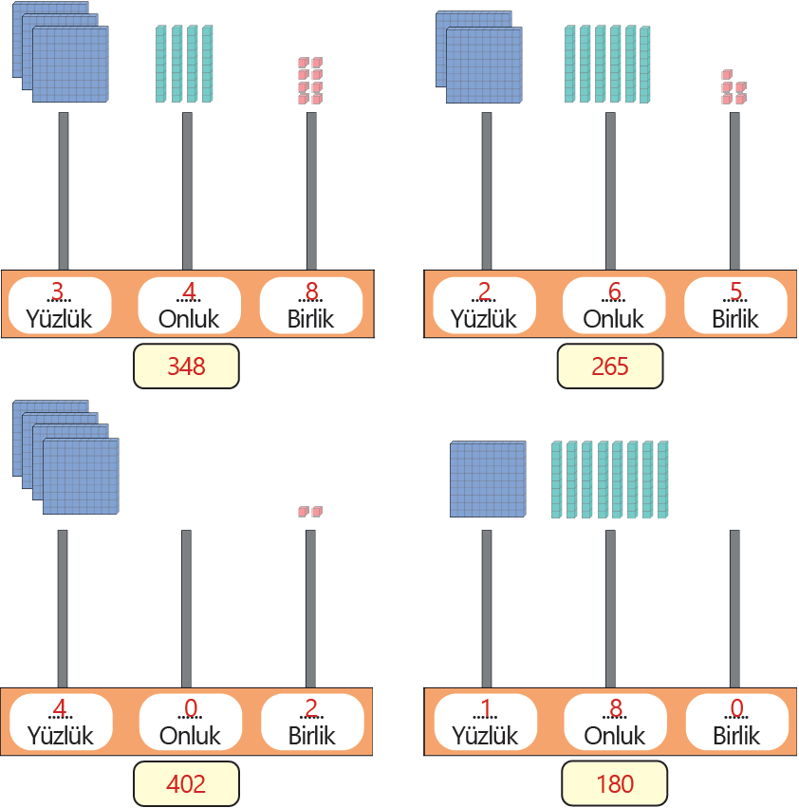
(Sayfa 14)
5)
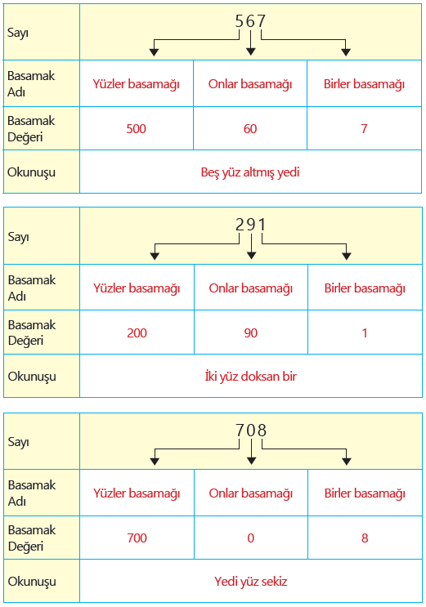

(Sayfa 15)
6)
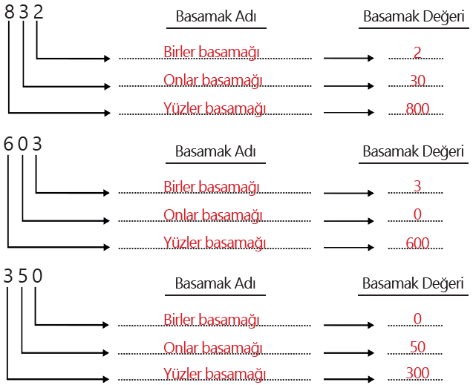

7)
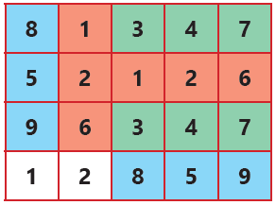
Öğrencilerin sayıları tabloya yazdığı sıraya göre cevaplar değişir.
(Sayfa 16) Doğal Sayıları En Yakın Onluğa ve Yüzlüğe Yuvarlama:
1)
Kendi Onluğu: 34,72
Sonraki Onluk: 55, 88

Bilgin Civciv:
Birler basamağında 1, 2, 3, 4 yazan sayılar kendi onluğuna, 5, 6, 7, 8, 9 yazan sayıları ise sonraki onluğa yuvarlanır

2)
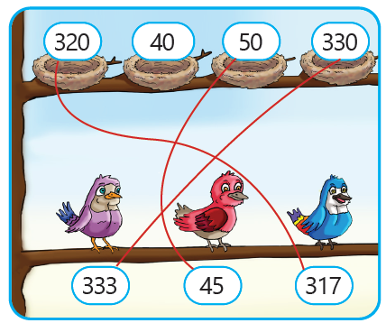

3)
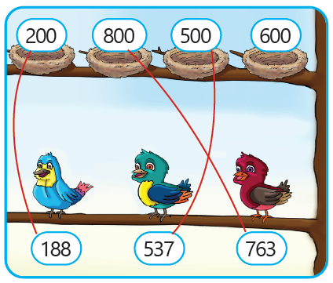

(Sayfa 17)
4)

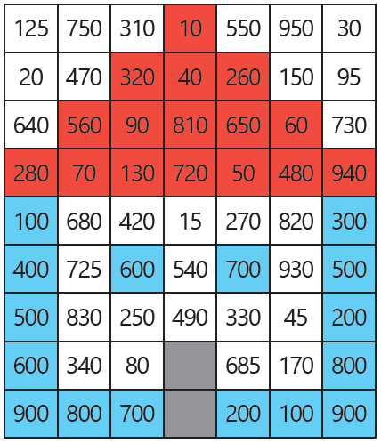

5)
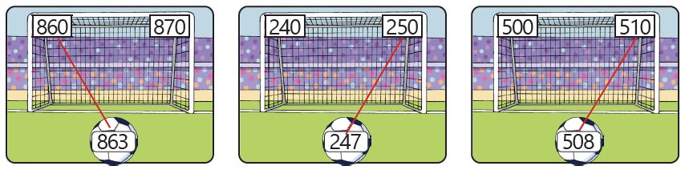

6)
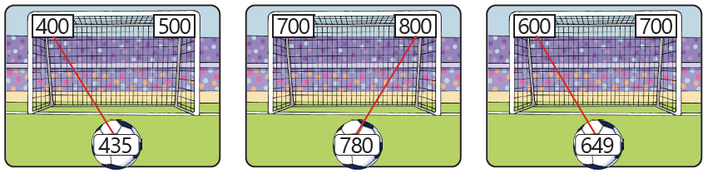

(Sayfa 18) Doğal Sayıların Karşılaştırılması:
1)
Öğrencilerin kartlara yazdıkları rakamlara göre değişir.
Bilgin Civciv:
- Evet / Hayır
- - / İlk oluşturduğum sayı en büyük sayıydı.

2)

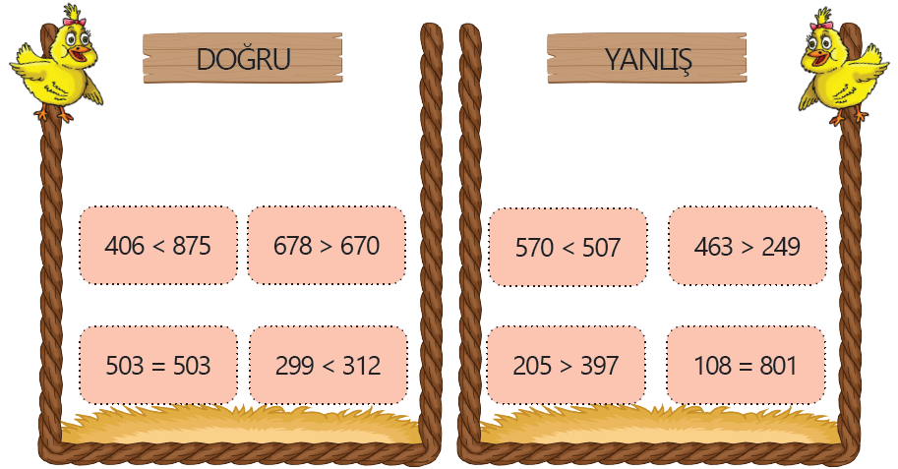

(Sayfa 19)
3)
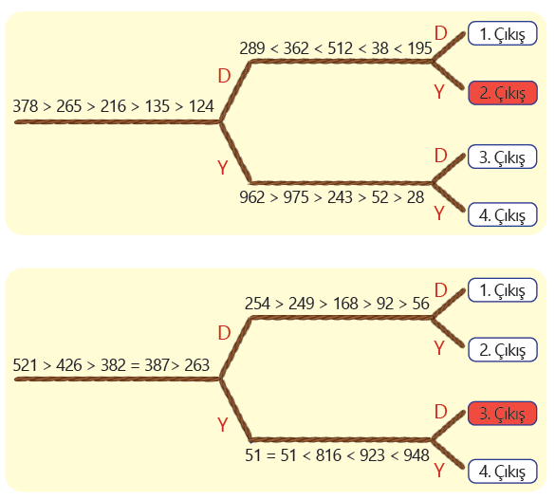
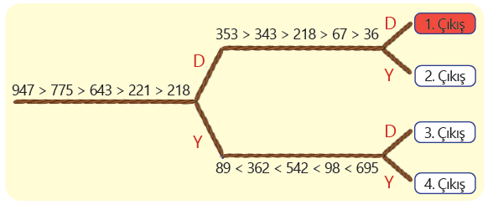

(Sayfa 20) Ritmik Sayma ve Sayı Örüntüleri:
1)
Her rafa 10 kitap çizmesi beklenmektedir.

Bilgin Civciv:
- Onar onar yerleştirmiştir.
- 30
2)
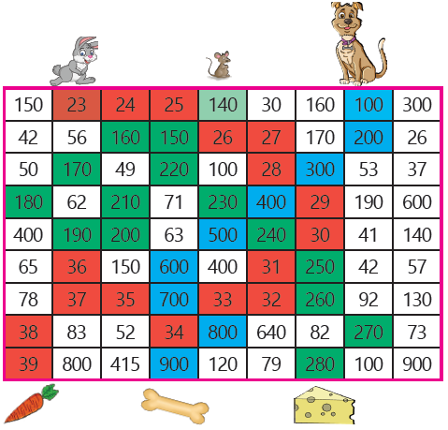

(Sayfa 21)
3)

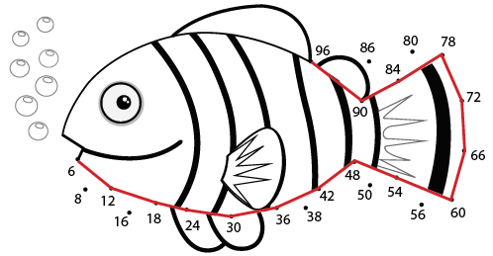

4)
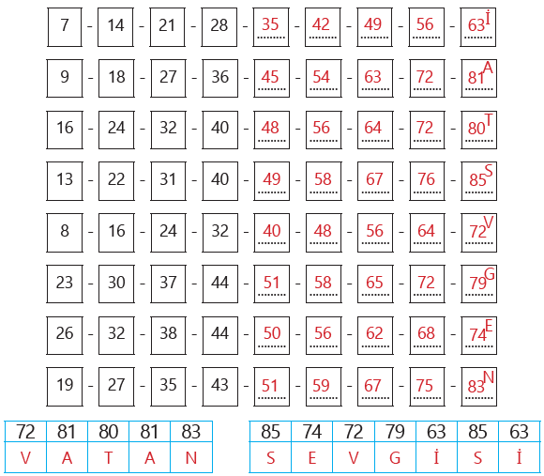

(Sayfa 22)
5)
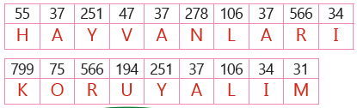

(Sayfa 23) Tek ve Çift Sayılar:
1)
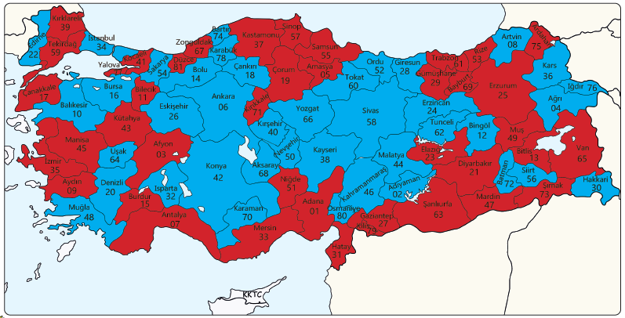

Bilgin Civciv:
Birler basamağı 1, 3, 5, 7 ve 9 ise tek, 0, 2, 4, 6 ve 8 ise çift sayıdır.

(Sayfa 24)
2)

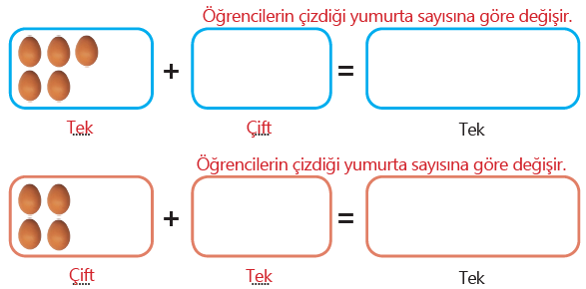
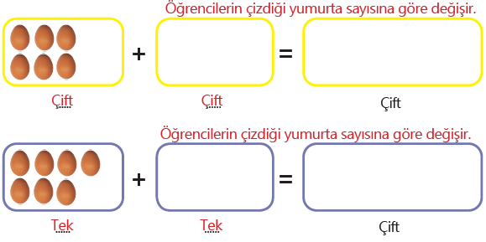

Bilgin Civciv:
Toplananlardan biri çift diğeri tek ise sonuç tek olur. Toplananların ikisi de çift ya da ikisi de tek ise sonuç çift olur.

(Sayfa 25)
3)
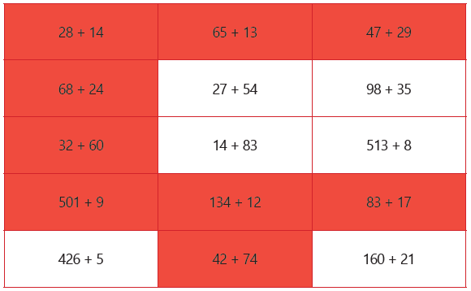

4)
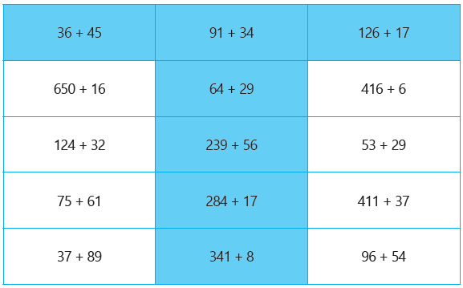

(Sayfa 26) Romen Rakamları:
1)
8, 3, 2, 11, 5, 10, 2 haftada 4 kitap, 14 kız 17 erkek, 9

(Sayfa 27)
2)
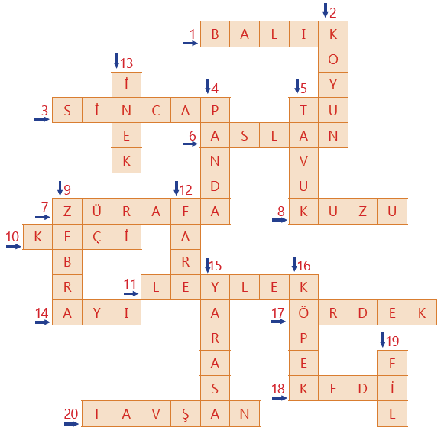

1.ÜNİTE: 2. BÖLÜM - DOĞAL SAYILARLA TOPLAMA İŞLEMİ

(Sayfa 28) Eldesiz ve Eldeli Toplama İşlemi:
1)
5, 6, 7, 8 ve 9 rakamlarından herhangi biri

Bilgin Civciv:
5, 6, 7, 8 ve 9

2)

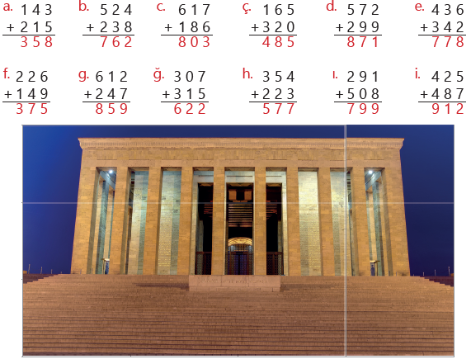

(Sayfa 29) Toplananların Yer Değiştirmesi:
1)
Öğrencilerin kartlara yazdıkları sayılara göre değişir.

Bilgin Civciv:
- Sonuçlar değişmedi. Toplanan sayılar aynı olduğu için sonuç değişmedi.
- Sonuç değişmez. Toplanan sayılar aynı olduğu için sonuç değişmez.

2)
23, 50
38, 37
42, 20

(Sayfa 30)
3)
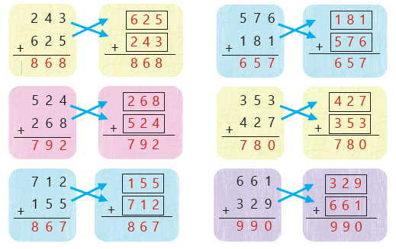

4)
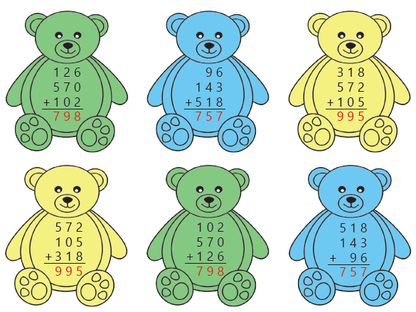

1.ÜNİTE: 2. BÖLÜM - DOĞAL SAYILARLA ÇIKARMA İŞLEMİ
(Sayfa 31) Çıkarma İşlemi:
1)
7, 8 ve 9 rakamlarından herhangi biri.
Bilgin Civciv: 7, 8 ve 9

2)
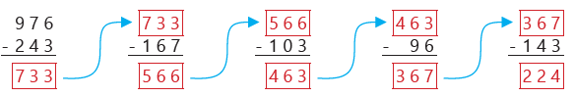

3)
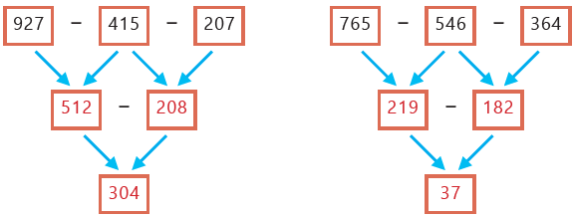

(Sayfa 32)
4)

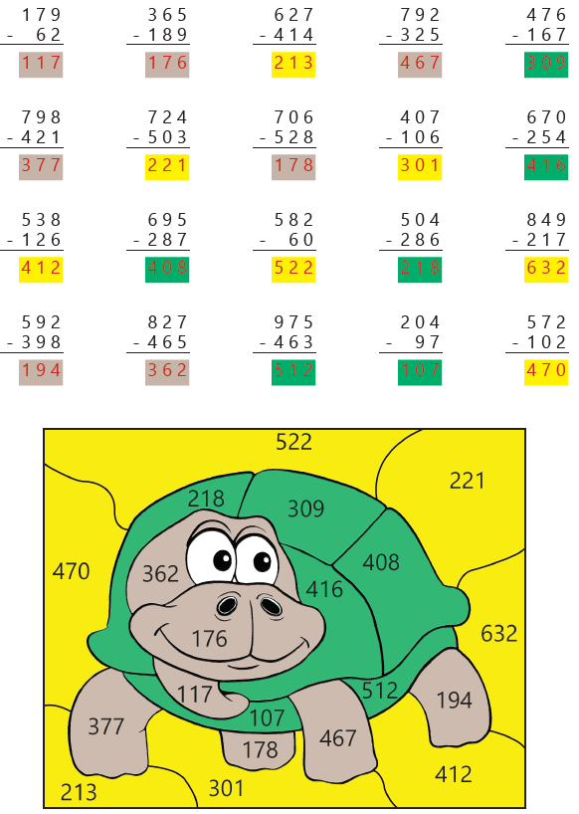

(Sayfa 33) Zihinden Çıkarma İşlemi:
1)
Toplam misafir sayısı | - | Çay verilen misafir sayısı | = | Çay verilecek misafir sayısı
38 |  | 20 |  | 18

Bilgin Civciv:
- Öğrenciden öğrenciye farklılık gösterir.
- Öğrenciden öğrenciye farklılık gösterir.

2)
42, 190, 34
45, 260, 650
26, 33, 430
70, 28, 520
160, 58, 23

(Sayfa 34)
3)
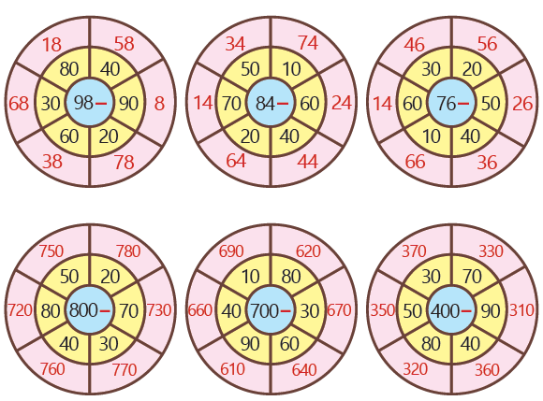

4)
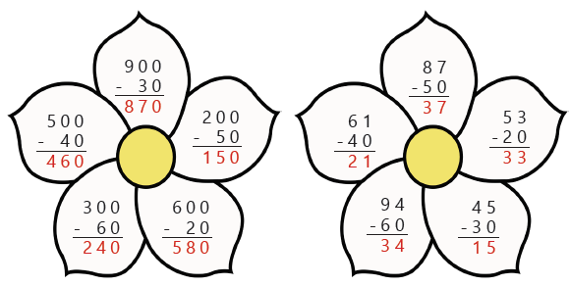

2.ÜNİTE: 1. BÖLÜM - DOĞAL SAYILARLA TOPLAMA İŞLEMİ

(Sayfa 36) Toplama İşleminin Sonucunu Tahmin Etme:
1)

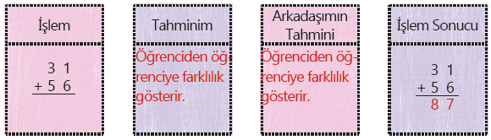
- Öğrenciden öğrenciye farklılık gösterir.
- Öğrenciden öğrenciye farklılık gösterir.
- Öğrenciden öğrenciye farklılık gösterir.

(Sayfa 36, 37)
2)
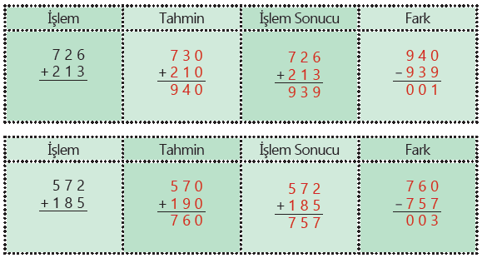
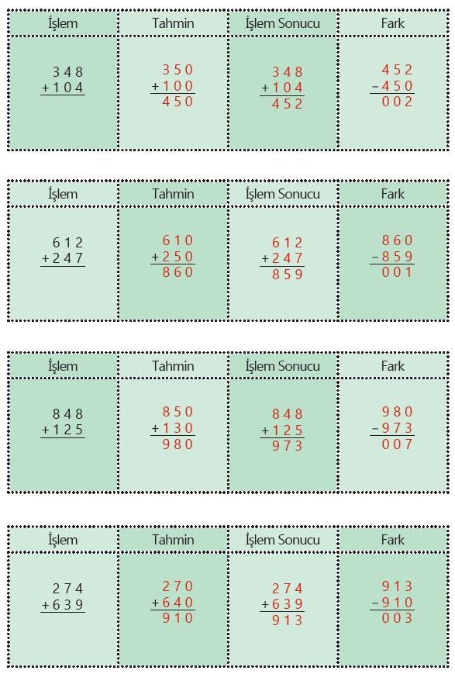

(Sayfa 38)
3)
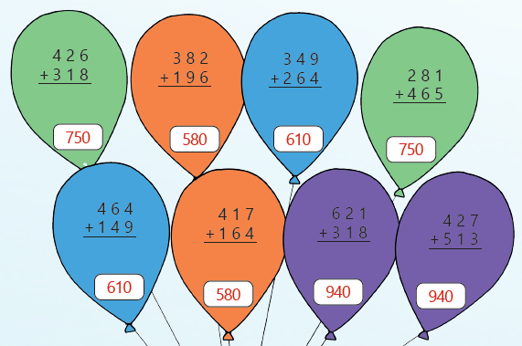
(Sayfa 39) Zihinden Toplama İşlemi:
1)

Birinci otobüsteki öğrenci sayısı | + | İkinci otobüsteki öğrenci sayısı | = | Toplam öğrenci sayısı
36 |  | 28 |  | 64

Bilgin Civciv:
- Öğrenciden öğrenciye farklılık gösterir.
- Öğrenciden öğrenciye farklılık gösterir.

2)
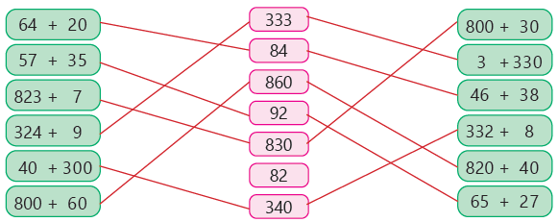

(Sayfa 40)
3)
60, 130, 620
92, 307, 310
68, 821, 840
92, 255, 730
97, 393, 450
98, 730, 170

(Sayfa 41) Toplama İşleminde Verilmeyen Toplananı Bulma:
1)
50 TL dedesinin verdiği harçlık.
Dedesi harçlık verdikten sonra Mehmet’in kumbarasında olan toplam paradan, İlk parasını çıkartırız.

2)
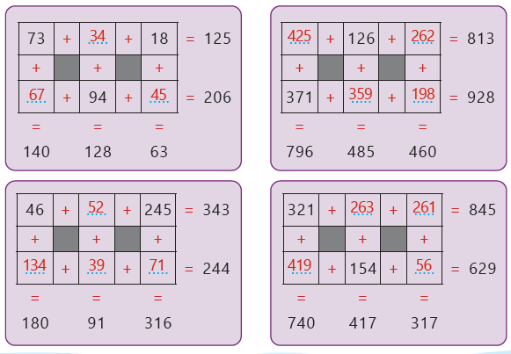
(Sayfa 42)
3)
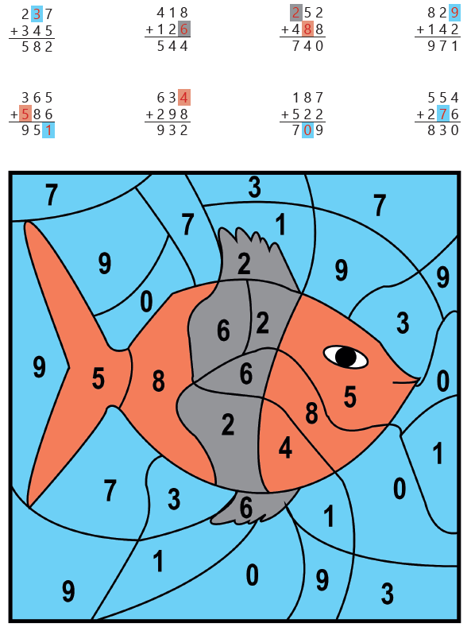

(Sayfa 43) Toplama İşlemi Problemleri:
1)
213 dikilen fidan sayısı

2)
883 tiyatroyu izleyen kişi sayısı

3)
246 kg toplam atık miktarı

4)
141 kg toplam mama miktarı

(Sayfa 44)
5)
317 TL toplam ödenen fatura

6)
346 kg iki senede elde edilen üzüm miktarı

7)
404 toplam balon sayısı

8)
105 Kerem ve dedesinin yaşları toplamı

9)
570 Toplam ziyaretçi sayısı

(Sayfa 44)
10)
135 toplam okuduğu sayfa sayısı

11)
Öğrenciden öğrenciye farklılık gösterir.

2.ÜNİTE: 2. BÖLÜM - DOĞAL SAYILARLA ÇIKARMA İŞLEMİ

(Sayfa 46) Çıkarma İşleminin Sonucunu Tahmin Etme:
1)
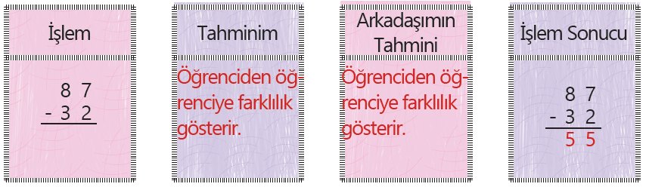

- Öğrenciden öğrenciye farklılık gösterir.
- Öğrenciden öğrenciye farklılık gösterir.
- Öğrenciden öğrenciye farklılık gösterir.

2)
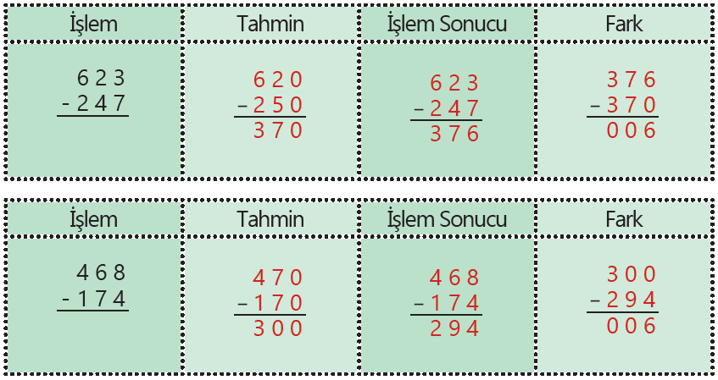

(Sayfa 47)

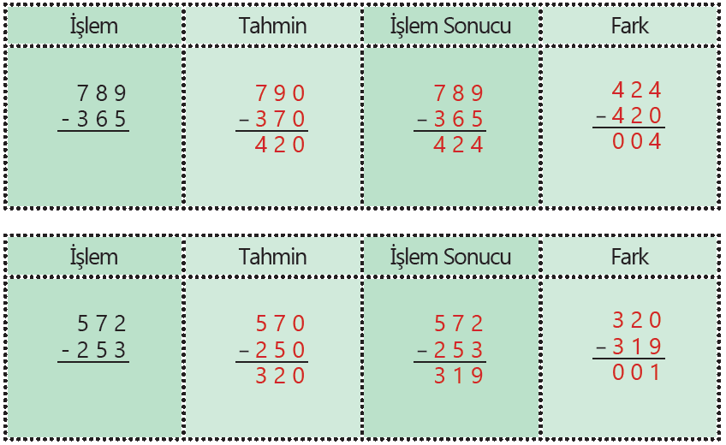
3)
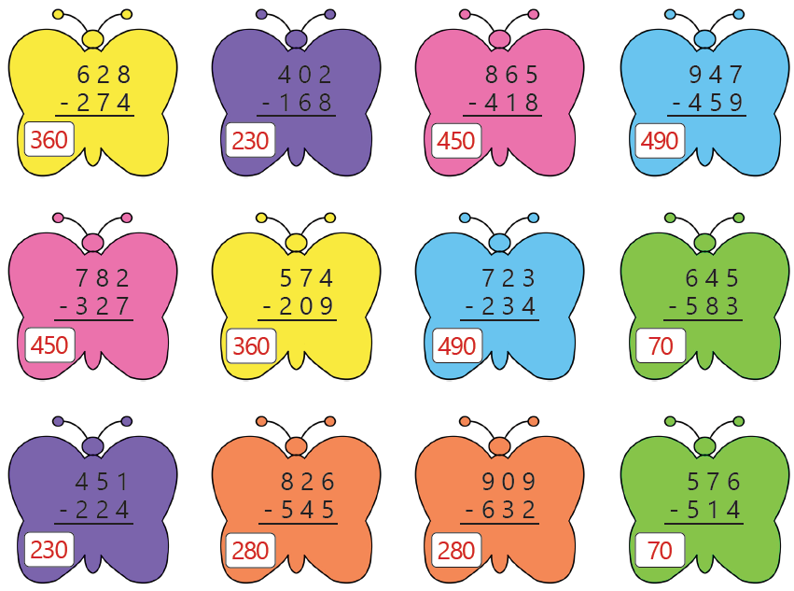

(Sayfa 48) Toplama ve Çıkarma İşlemi Problemleri:
1)
61 kalan simit sayısı

2)
402 toplam fidan sayısı

3)
63 diğer kitapların sayısı

4)
415 meşe ağaçlarının sayısı

(Sayfa 49)
5)
10 benim yaşım

6)
10 kg ayva reçeli

7)
42 giyecek kolilerinin sayısı

8)
141 toplam tavuk ve horoz sayısı

9)
55 voleybol oynayanların sayısı

(Sayfa 50)
10)
120 toplam öğrenci sayısı

11)
Öğrenciden öğrenciye farklılık gösterir.
2.ÜNİTE: 3. BÖLÜM – VERİ TOPLAMA VE DEĞERLENDİRME

(Sayfa 51) Grafikler ve Tablolar:
1)

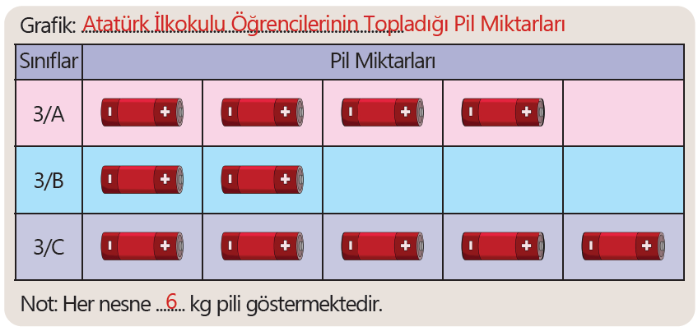

- 3/C
- 3/B
- 12
- 66

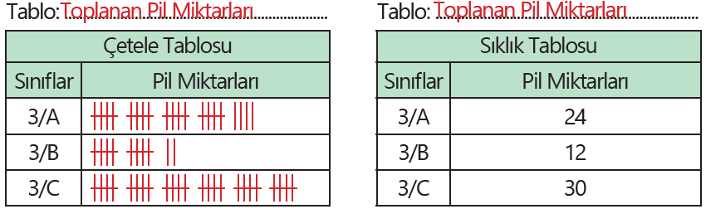

(Sayfa 52)
2)

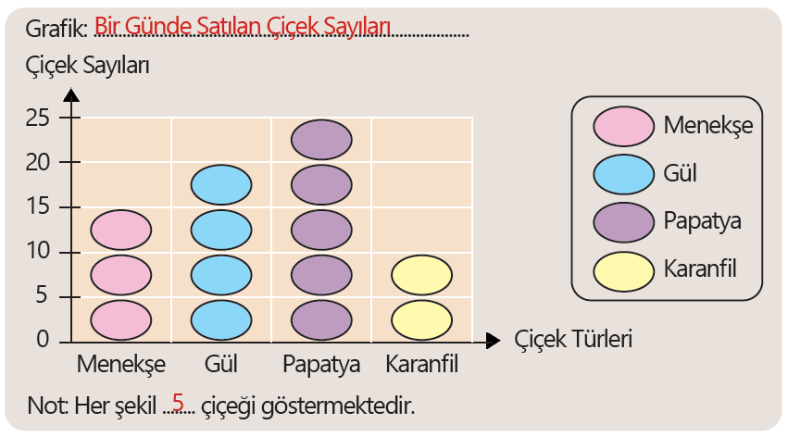
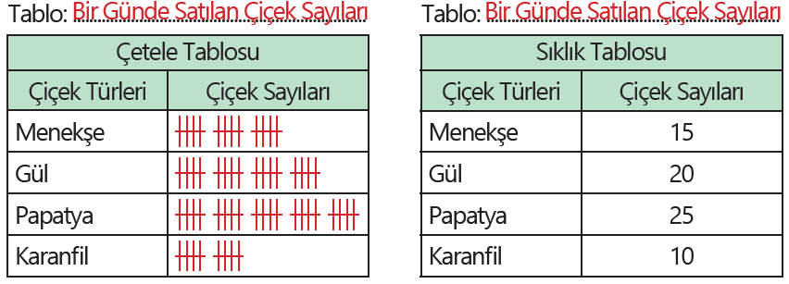

- 20
- 15
- Menekşe ve karanfil
- 70

(Sayfa 53) Grafikler ve Tablolar ile İlgili Problemler:
1)
4 eksiktir, 4 fazladır, 32, 0, 128 yumurta

(Sayfa 54)
2)

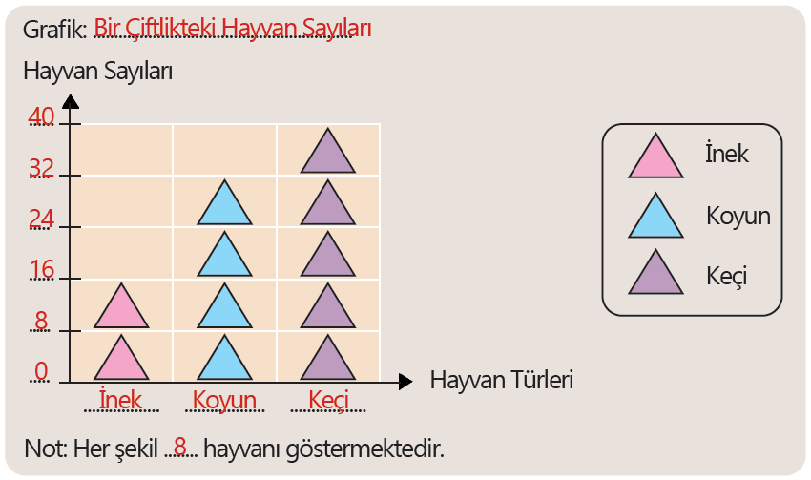

- 16 fazladır, 72 kalan hayvanlar
- Öğrenciden öğrenciye farklılık gösterir

(Sayfa 55) Veri Gruplarına Ait Farklı Tabloları Yorumlama:
1)
2017, 15 azalmıştır, 235 toplam hayvan sayısı, 28 azalmıştır

(Sayfa 56)
2)
2017, 2019, 530 çuval, 2017

3.ÜNİTE: 1. BÖLÜM – DOĞAL SAYILARLA ÇARPMA İŞLEMİ

(Sayfa 58) Çarpma İşlemi:
1)

4 + 4 + 4 + 4 + 4 + 4

24 ayak

Bilgin Civciv:
Bir keçideki ayak sayısı ile keçi sayısını çarparız.

2)
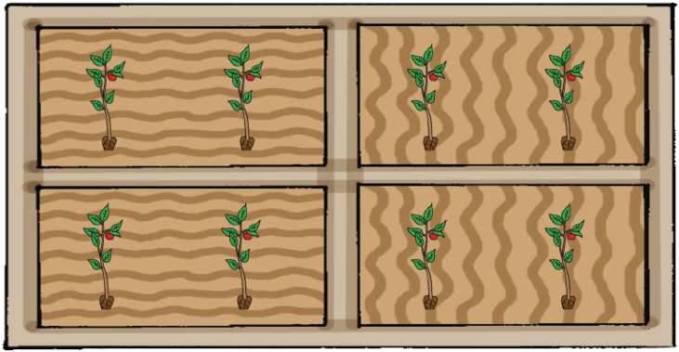

8 yapıştırılan fidan sayısı

(Sayfa 59)
3)
12 toplam pencere sayısı

(Sayfa 59, 60)
4)
5 x 6, 6 x 3, 4 x 8, 3 x 7, 7 x 5

(Sayfa 60)
5)
9 + 9 + 9 + 9 + 9
2 + 2 + 2 + 2 + 2 + 2 + 2
6 + 6 + 6 + 6
8 + 8

(Sayfa 61) Çarpım Tablosu Oluşturma:
1)
1 x 6 = 6
2 x 6 = 12
3 x 6 = 18
4 x 6 = 24
5 x 6 = 30
6 x 6 = 36
7 x 6 = 42
8 x 6 = 48
9 x 6 = 54
10 x 6 = 60

2)
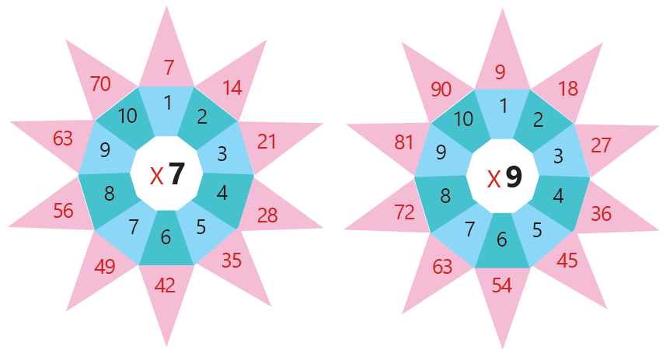

(Sayfa 62)

3)
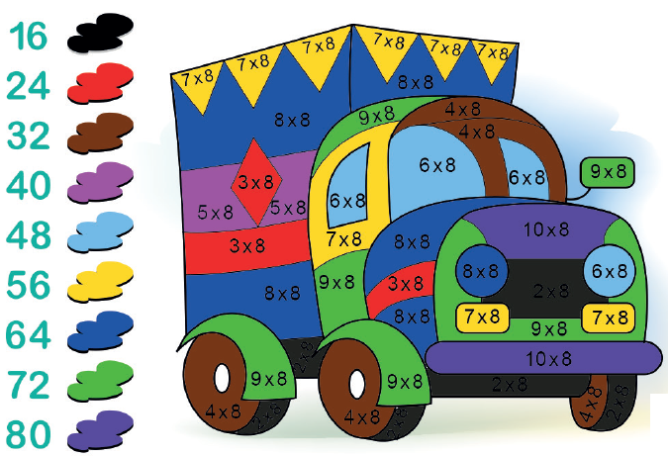

4)
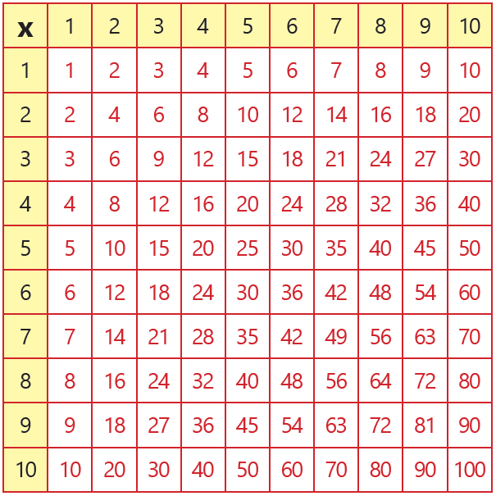

(Sayfa 63) Eldeli Çarpma İşlemi:
1)
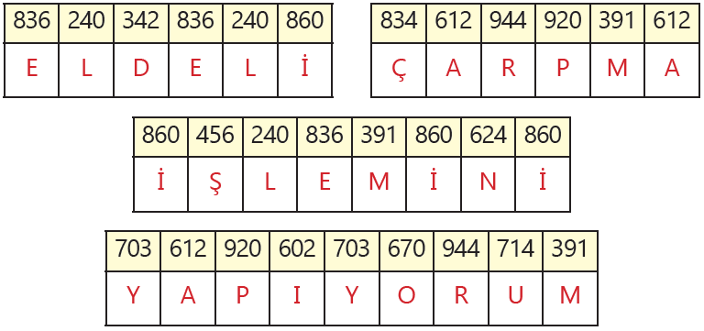

(Sayfa 64)
2)
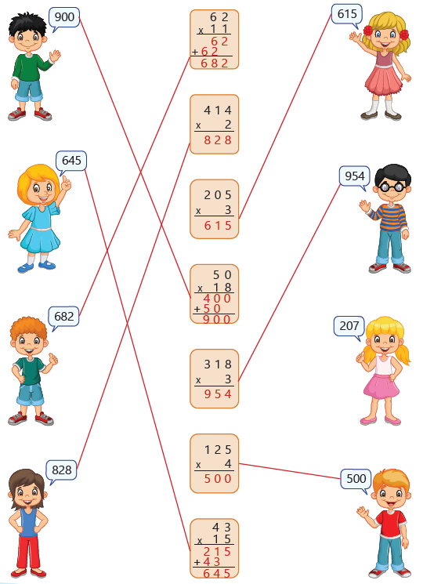

(Sayfa 65) 10 ve 100 ile Kısa Yoldan Çarpma:
1)
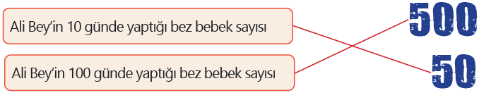

Bilgin Civciv:
- 5 rakamının sağına eklenen “0” rakamına dikkat ettim.
- Sayının sağına bir tane sıfır ekleriz.
- Sayının sağına iki tane sıfır ekleriz.

2)
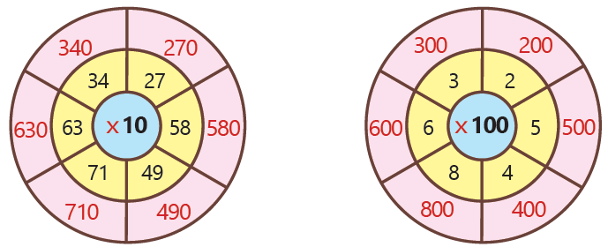

(Sayfa 66) Çarpanlardan Birinin Değerinin Artırılması veya Azaltılması:
1)
27 çocuğa yeter, 36 çocuğa yeterdi, 9 artardı, 18 çocuğa yeterdi, 9 azalırdı

(Sayfa 67)
2)

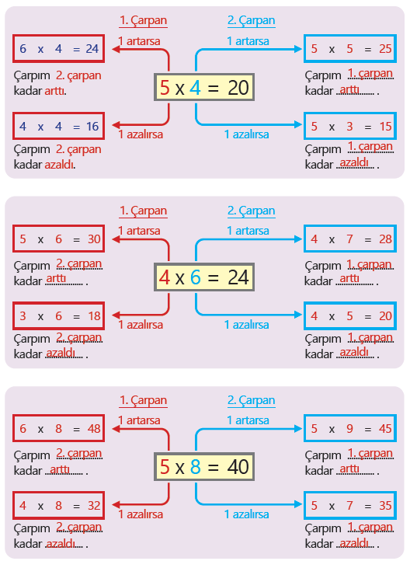

(Sayfa 68) Çarpma İşlemi Problemleri:
1)
38 annesinin yaşı

2)
92 toplam kitap sayısı

3)
114 başlangıçtaki boncuk sayısı

4)
192 toplam pencere sayısı

5)
105 Derya ve kardeşinin toplam paraları

(Sayfa 69)
6)
92 toplam ağaç sayısı

7)
485 kalan yumurta sayısı

8)
461 kalan yolcu sayısı

9)
180 okuması gereken sayfa sayısı

10)
945 satılan toplam simit sayısı

(Sayfa 70)
11)
Öğrenciden öğrenciye farklılık gösterir.

3.ÜNİTE: 2. BÖLÜM – DOĞAL SAYILARLA BÖLME İŞLEMİ

(Sayfa 71) Bölme İşlemi:
1)
Bilgin Civciv:
- 4
- 5
Bilgin Civciv:
Dağıtamadım. Çünkü dağıtmaya çalıştığımda 2 öğrenci artıyor.

(Sayfa 72)
2)

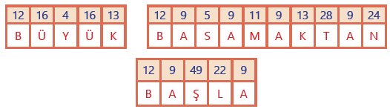

(Sayfa 73) 10 ile Kısa Yoldan Bölme:
1)
7 ceviz

Bilgin Civciv:
10 ile kısa yoldan bölme yapılırken birler basamağındaki sıfır atılır.

2)

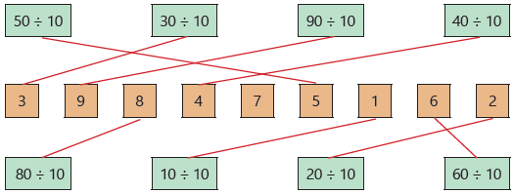

3)
9, 2, 6, 7

(Sayfa 74) Bölme İşleminin Terimleri Arasındaki İlişki:
1)
- 3
- 4
- 2

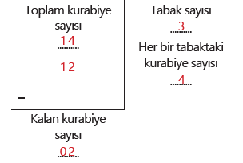

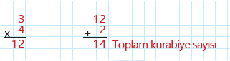

(Sayfa 75)
2)
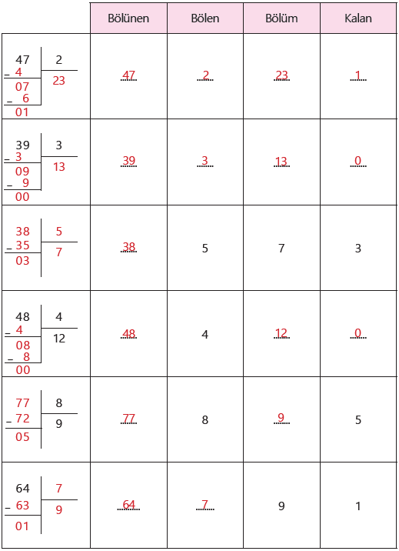

(Sayfa 76) Bölme İşlemi Problemleri:
1)
10 Ayla’nın yaşı

2)
29 bir otobüse binecek yolcu sayısı

3)
256 TL pazarcıya ödenen para

4)
17 TL her bir kardeşe düşen para

5)
16 TL bir taksit tutarı

(Sayfa 77)
6)
180

7)
14 doldurulabilen şişe sayısı

8)
13 her bir vagonda kalan yolcu sayısı

9)
23 Filiz’in doğru cevapladığı soru sayısı

10)
45 şoförün kalan yolu

(Sayfa 78)
11)
Öğrenciden öğrenciye farklılık gösterir.

4.ÜNİTE: 1. BÖLÜM – KESİRLER

(Sayfa 80) Bütün Yarım Çeyrek:
1)
1 , 1 , 1
1 2 4

Bilgin Civciv:
- 2
- 4

2)

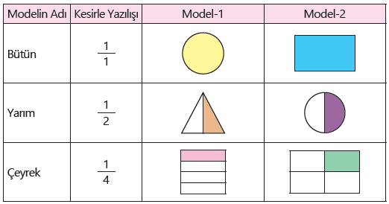

(Sayfa 81)
3)

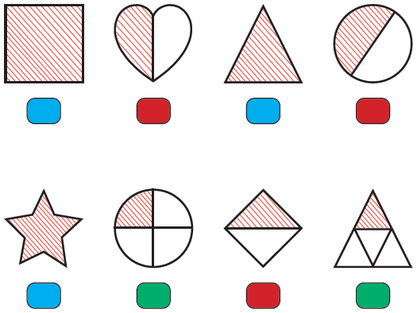

4)
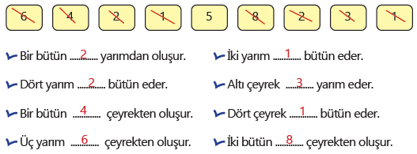

(Sayfa 82)
5)

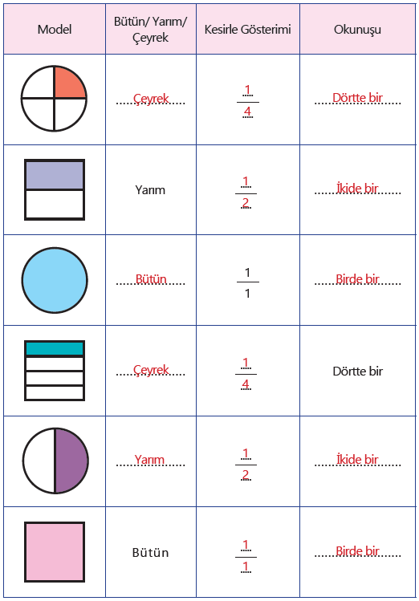

(Sayfa 83) Birim Kesir:
1)

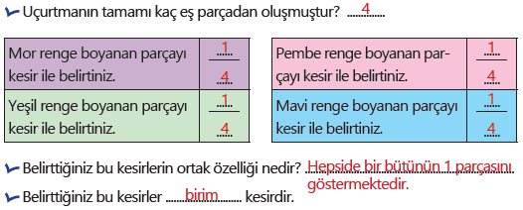
2)
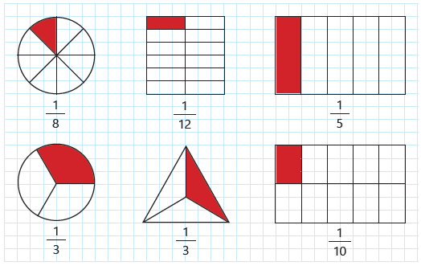
(Sayfa 84)
3)

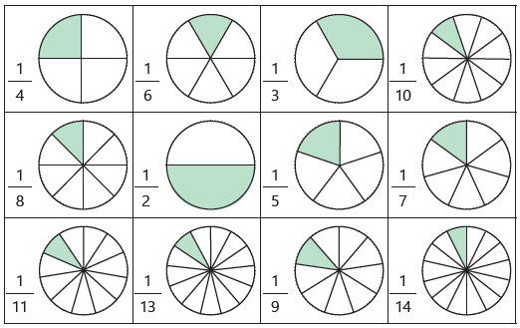

4)
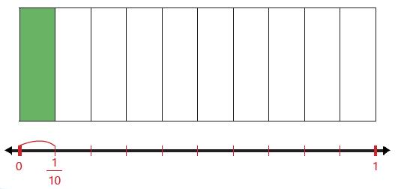

(Sayfa 85)
5)

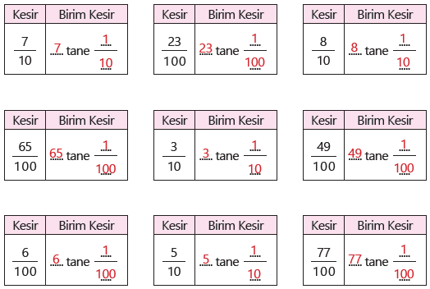

6)
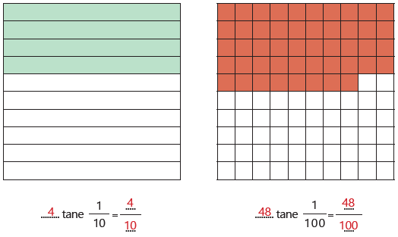
(Sayfa 86) Pay ve Payda Arasındaki İlişki:
1)
16 , 7 , 4 , 5 ,
16, 7 - 4 - 5
16 16 16 16

2)
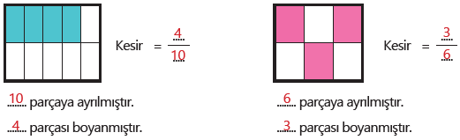
(Sayfa 87)
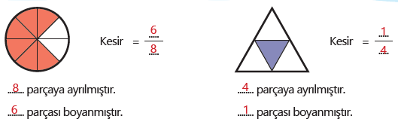

3)
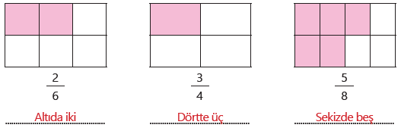

4)
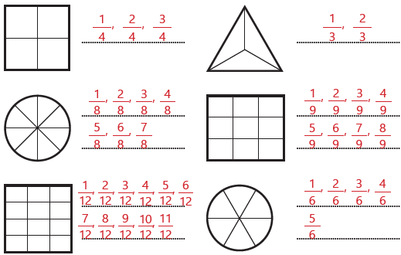

(Sayfa 88)
5)
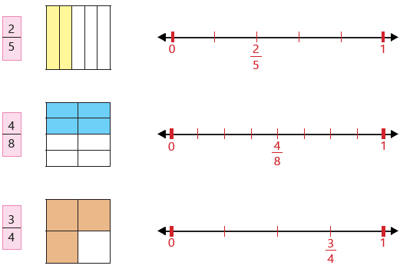
6)
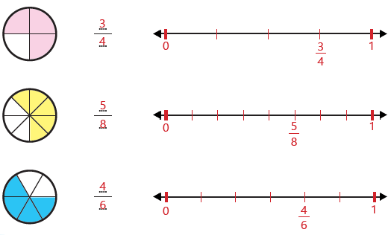

(Sayfa 89) Bir Çokluğun Belirtilen Birim Kesir Kadarını Belirleme:
1)
3 komşusuna verdiği reçel kavanozu sayısı

Bilgin Civciv:
15 kavanozu 5 eşit gruba ayırırız. Her grupta 3 kavanoz olur.

2)
6 ceviz

3)
6 pipet

(Sayfa 90)
4)
20 TL çiçeğin fiyatı

5)
7 horoz sayısı

6)
18 inek sayısı

7)
23

8)
Bilal’in uyuduğu saat

(Sayfa 91)
9)
9 fazla yumurta sayısı

10)
9 kardeşimin yaşı
11)
20

12)
8 Seval’in okuduğu sayfa sayısı

13)
12 litre satılan süt miktarı

4.ÜNİTE: 2. BÖLÜM – ZAMAN ÖLÇME

(Sayfa 92) Saat ve Dakika:
1)
Saat 8, 5’i otuz geçiyor, 10’u 15 geçiyor, 11’i 45 geçiyor.

1’i 15 geçiyor, 7’yi 45 geçiyor, 8’i 30 geçiyor, Saat 7

2)
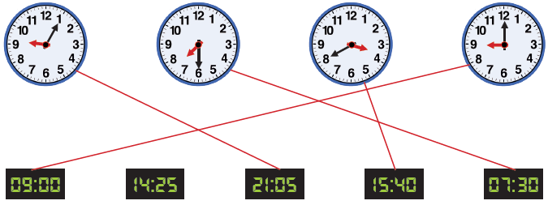

(Sayfa 93)
3)
8’i 15 geçiyor, Saat 9

Saat 7, 7’yi 30 geçiyor

(Sayfa 94)
4)

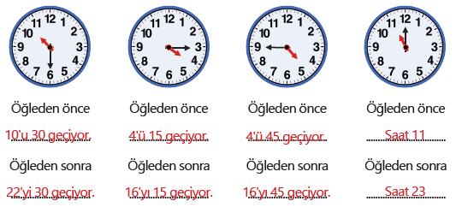

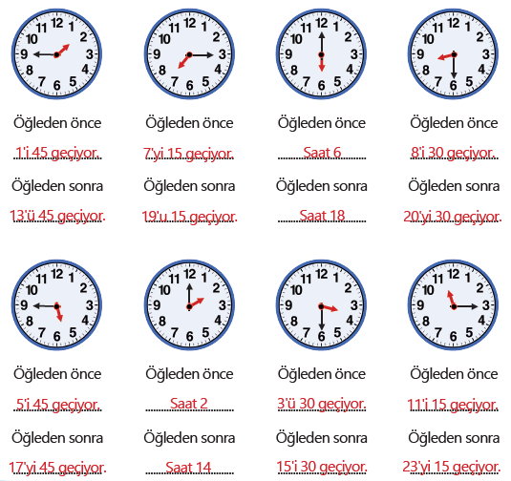

(Sayfa 95) Zaman Ölçme Birimleri Arasındaki İlişki:
1)
60, 60, 365, 52, 12, 30, 4, 7

(Sayfa 96) Olayları Oluş Sırasına Göre Karşılaştırma:
1)
01.35 Cahit’in izlediği filmin süresi
01.20 Ayten’in izlediği filmin süresi
15 dakika fark var.

2)
Oyun oynama süresi (25 dakika)

(Sayfa 97)
3)
Ders çalışma süresi (1 saat 10 dakika)

4)
Sevim’in kitap okuma süresi (55 dakika)

5)
Bülent’in yolculuk süresi (1 saat)

6)
Turgay’ın kurs süresi (1 saat)

(Sayfa 98)
7)
Birinci bölümün süresi (50 dakika)

8)
Komşusunda oturduğu süre (1 saat 20 dakika)

9)
Cumartesi günü (2 saat 20 dakika)

10)
Yusuf’un yüzme süresi (1 saat 10 dakika)

(Sayfa 99) Zaman Problemleri:
1)
210 dakika = 3 saat 30 dakika

2)
156 bir yılda yapılan bez bebek sayısı

3)
15.45 uçağın İstanbul’a iniş saati

4)
01.25 satranç oynadıkları süre

5)
6 ay iki yaşına girmesine kalan süre

(Sayfa 100)
6)
Ayşenur 1 saat 15 dakika kitap okumuştur.

7)
6 günde ulaşmıştır.

8)
205 saniyelik kısmını dinleyememiştir.

9)
Saat 18.55 olmuştur.

10)
Dün | Bugün | Yarın
Salı | Çarşamba | Perşembe

4.ÜNİTE: 3. BÖLÜM – PARALARIMIZ

(Sayfa 101) Lira ve Kuruş:
1)
Bilgin Civciv:
Söylediği yanlıştır. İkisinin parası da 1TL’dir.

2)
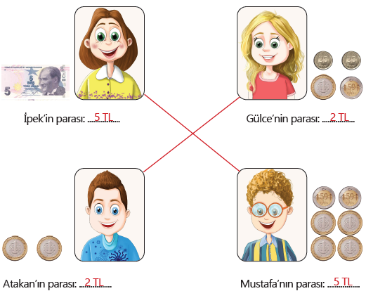

(Sayfa 102)
3)

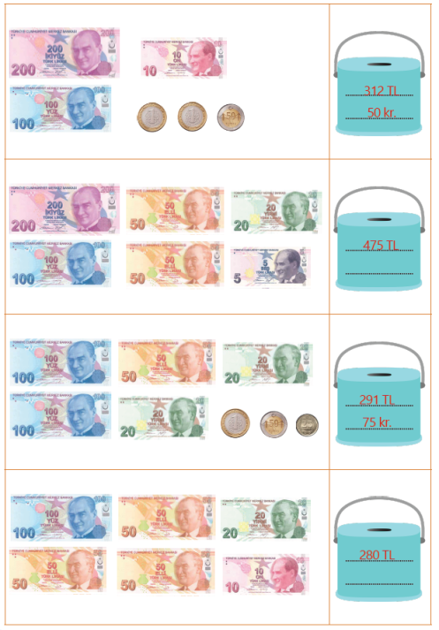

(Sayfa 103):
4)

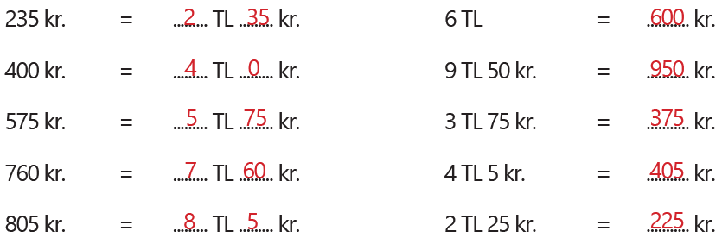

5)
2 TL 70 kr. eder.
1 TL 65 kr. eder.
2 TL 75 kr. eder.
1 TL 65 kr. eder.
3 TL 0 kr. eder.
2 TL 45 kr. eder.

6)
100, 10, 4, 1, 5, 200

(Sayfa 104) Para Problemleri:
1)
4 TL 50 kr. Serkan’ın 3 haftada biriktirdiği para

2)
17 TL 50 kr. Aliye’ye gerekli olan para

3)
3 TL 75 kr. Mehmet’in ödediği para

4)
328 TL kalan parası

(Sayfa 105)
5)
3 TL para üstü

6)
20 TL bir taksit tutarı

7)
8 TL derginin bir aylık fiyatı

8)
50 TL para üstü

9)
150 TL Lale’nin toplam parası

(Sayfa 106)
10)
366 TL paralarımızın toplamı

11)
Öğrenciden öğrenciye farklılık gösterir.

4.ÜNİTE: 4. BÖLÜM – TARTMA

(Sayfa 107) Tartma:
1)
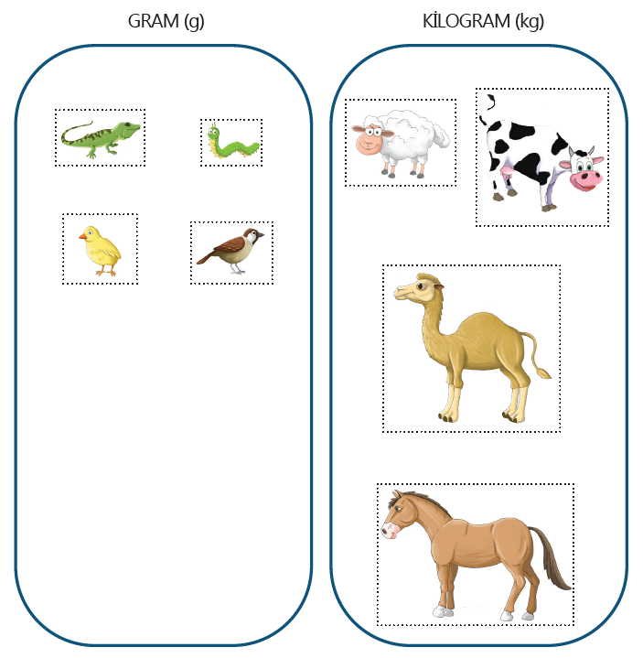

Bilgin Civciv:
Büyüklüklerine ve kütlelerine göre karar verdim.

(Sayfa 108)
2)

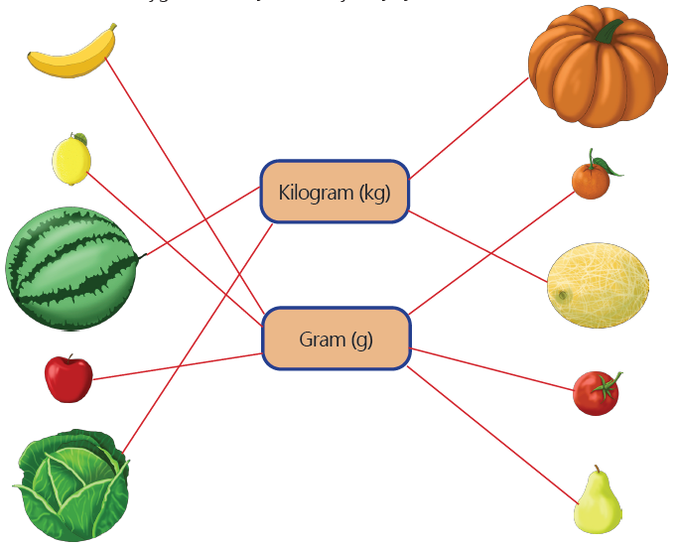

3)

(Sayfa 109)
4)
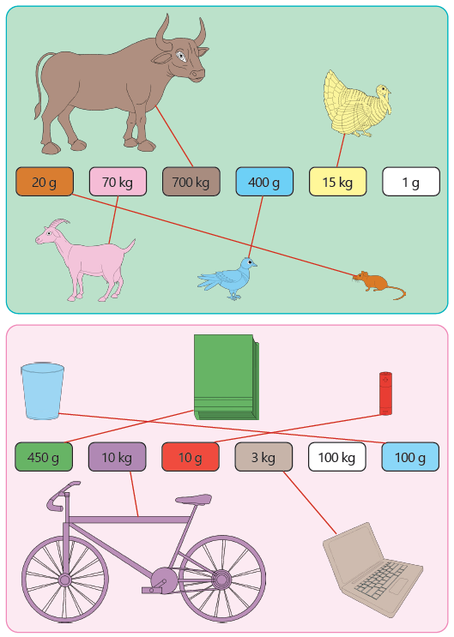

(Sayfa 110) Tartma Problemleri:
1)
87 dördüncü kişinin kütlesi

2)
5 kg gerekli olan limon

3)
650 kg kalan ceviz

4)
4 kg Safiye Hanım’ın aldığı nohut

(Sayfa 111)
5)
48 kg kalan şeker

6)
300 g, 15 kozalağın kütlesi

7)
60 kg, 1 yılda tüketilen pirinç
8)
32 kg, 8 haftada tüketilen havuç

9)
240 kg kalan patates

(Sayfa 112)
10)
96 kg Halil ve annesinin toplam kütlesi

11)
Öğrenciden öğrenciye göre farklılık gösterir.

5.ÜNİTE: 1. BÖLÜM – GEOMETRİK CİSİMLER VE ŞEKİLLER

(Sayfa 114) Geometrik Cisimler:
1)
Küre, koni, kare prizma, küp, silindir
Dikdörtgen prizma, üçgen prizma, küp, koni, küre
Silindir, dikdörtgen prizma, üçgen prizma, küre, kare prizma

2) Bilgin Civciv:
- Köşeleridir.
- Ayrıtlarıdır.

(Sayfa 115)
3)
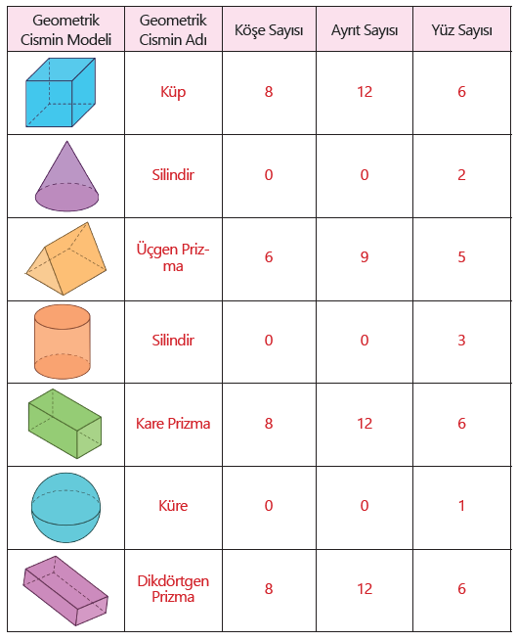
Bilgin Civciv:
Köşeleri ve ayrıtları yoktur.

(Sayfa 116)
4)
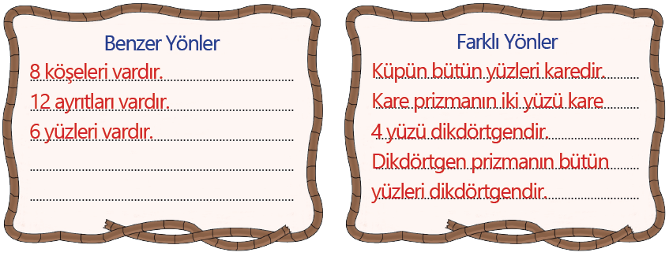

5)

(Sayfa 117) Geometrik Şekiller:
1)
Bilgin Civciv:
- Dört kenarının da aynı uzunlukta olmasına dikkat ettim.
- Karşılıklı kenarlarının aynı uzunlukta olmasına dikkat ettim.
- Üç kenarının olmasına dikkat ettim.

2)
Öğrenciden öğrenciye farklılık gösterir.

(Sayfa 118)
3)
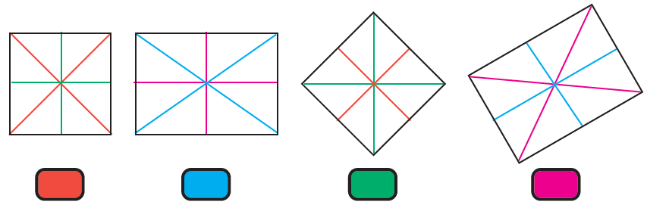

4)
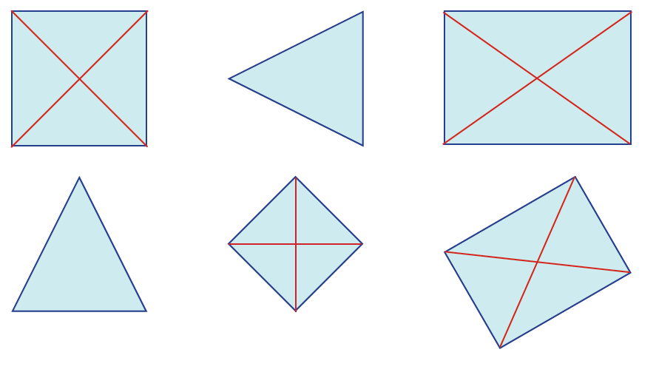
Bilgin Civciv:
Üçgen şekillere köşegen çizilmez. Çünkü bütün kenarları komşudur.

(Sayfa 119) Şekillerin Kenar Sayılarına Göre İsimlendirilmesi:
1)

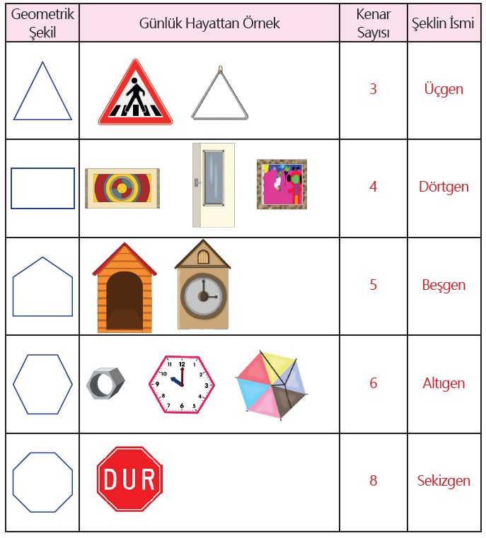

(Sayfa 120)
2)

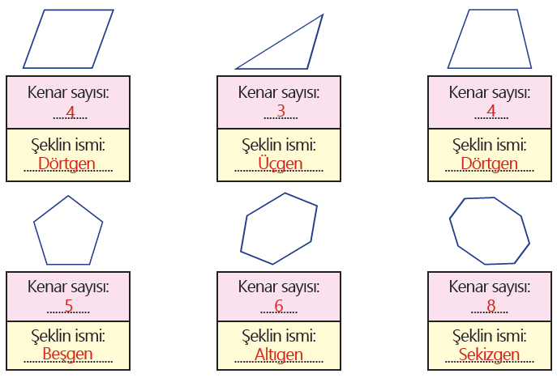

3)
Üçgen: Dikkat trafik tabelası
Dörtgen: Atatürk resmi, Türk bayrağı, İstiklal Marşı, Gençliğe Hitabe, Tahta
Beşgen: Zarf, Dolap kapağındaki süsleme
Altıgen: Duvar saati
Sekizgen: Dur tabelası

5.ÜNİTE: 2. BÖLÜM – GEOMETRİK ÖRÜNTÜLER

(Sayfa 121) Geometrik Örüntüler:
1)
Öğrenciden öğrenciye farklılık gösterir.

2)

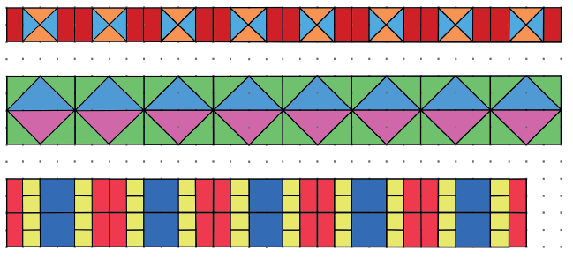

(Sayfa 122)
3)
Öğrenciden öğrenciye farklılık gösterir.

4)
Öğrenciden öğrenciye farklılık gösterir.

5.ÜNİTE: 3. BÖLÜM – GEOMETRİDE TEMEL KAVRAMLAR

(Sayfa 123) Nokta, Doğru, Işın, Açı ve Doğru Parçası:
1)
Nokta: Ay, yıldızlar, ateş böcekleri
Doğru: Nehir, elektrik telleri
Işın: El feneri ışığı, Radyo Anteni
Açı: Odunların oluşturduğu açı, Ağaç dallarının oluşturduğu açı, Ateş üstündeki ocağın demirleri arasındaki açı
Doğru Parçası: Odun parçaları, Ateşin üstündeki ocağın demir parçaları

(Sayfa 124)
2)
Doğru, açı, nokta, ışın, doğru parçası

3)

(Sayfa 125)
4)
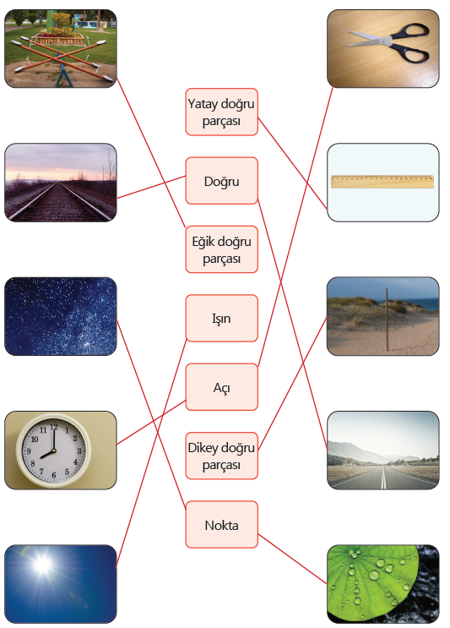

(Sayfa 126)
5)

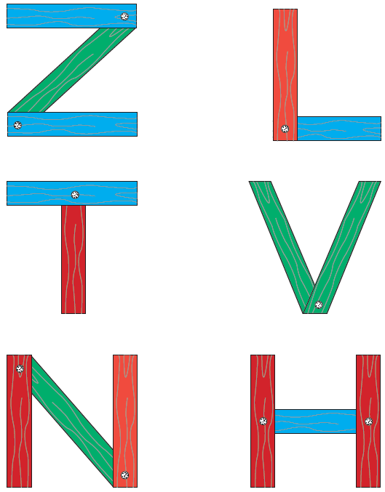
5.ÜNİTE: 4. BÖLÜM – UZAMSAL İLİŞKİLER

(Sayfa 127) Simetri:
1)
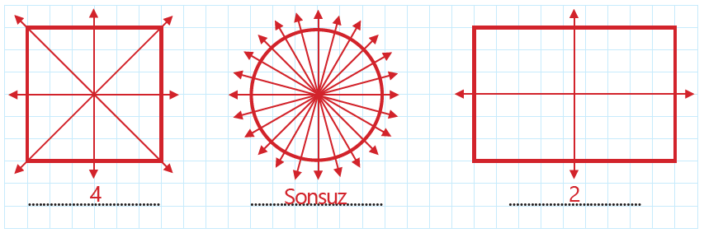

Bilgin Civciv:
- En çok kareye çizilir. Çünkü karenin köşegenleri de simetri doğrusudur.
- En çok daireye çizilir. Çünkü dairenin sonsuz simetri doğrusu vardır.

2)
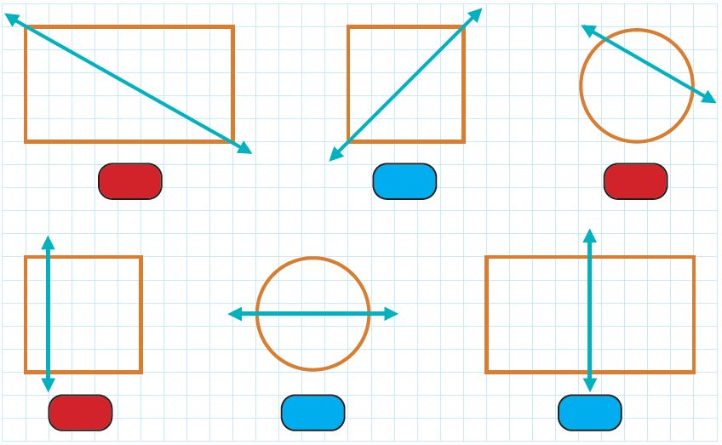

(Sayfa 128)
3)
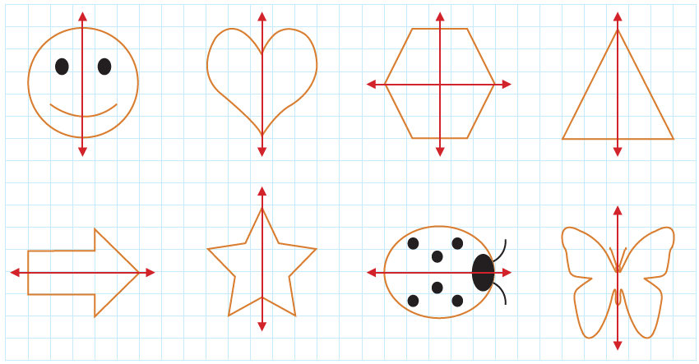

4)
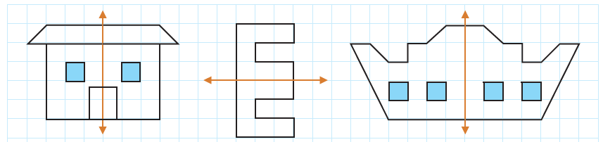

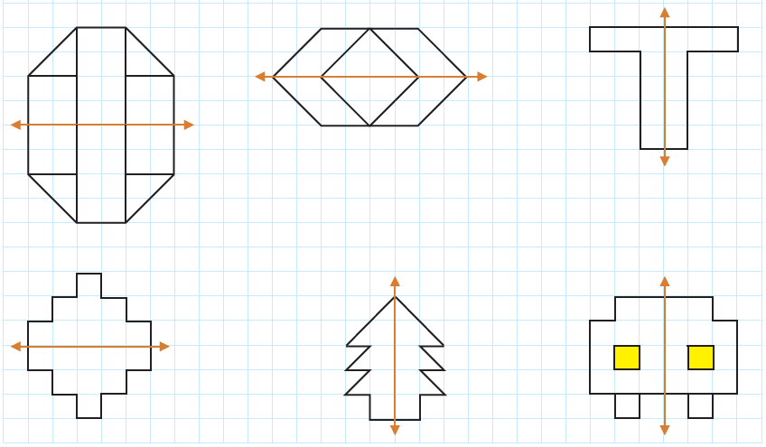

6.ÜNİTE: 1. BÖLÜM – UZUNLUK ÖLÇME

(Sayfa 130) Uzunluk Ölçme:
1)
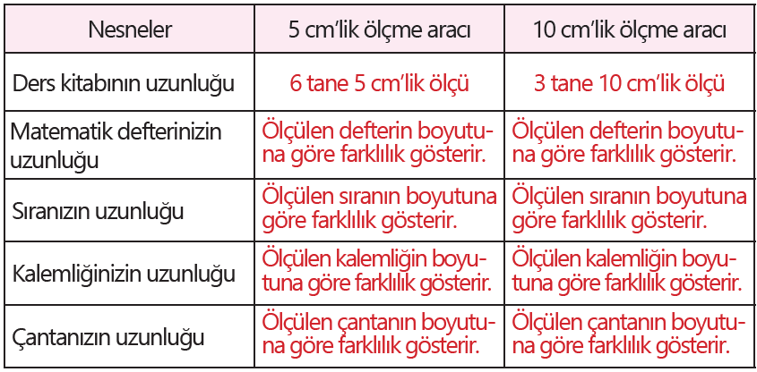

Bilgin Civciv:
- 5 cm’lik ölçüyü daha fazla kullandım. Çünkü 10 cm’den daha küçük.
- 10 cm’lik ölçüyü daha az kullandım. Çünkü 5 cm’den daha büyük.

2)
Öğrenciden öğrenciye farklılık gösterir.

(Sayfa 131)
3)

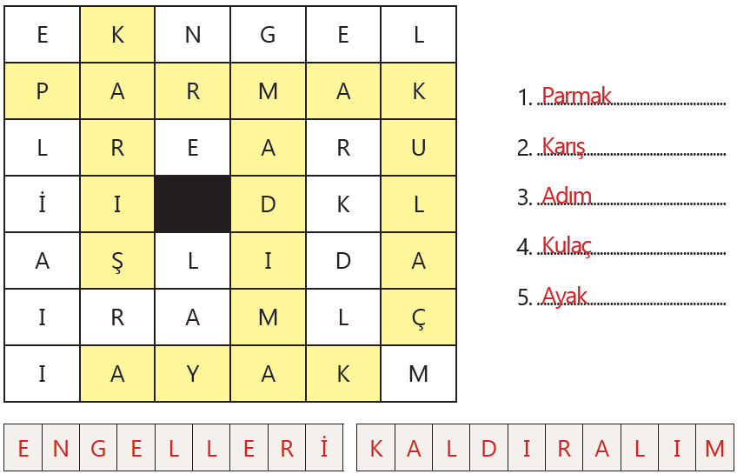

4)
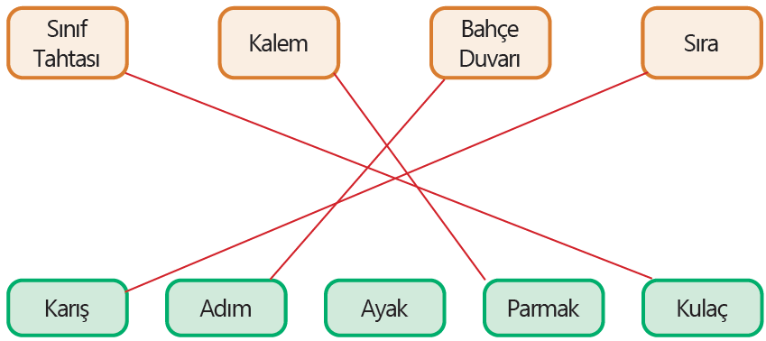

(Sayfa 132) Metre ve Santimetre:
1)
112 cm, 100cm, 236 cm, 300cm

Bilgin Civciv:
100 cm ve 100 cm’den büyük olanları seçtim.

2)
5 m , 740 cm
2m 54 cm, 9 m
234 cm, 4 m 25 cm
3 m, 8 m 43 cm
1 m 78 cm, 305 cm
563 cm, 3 m 60 cm
5 m 6 cm, 4 m
7 m, 827 cm

(Sayfa 133)
3)

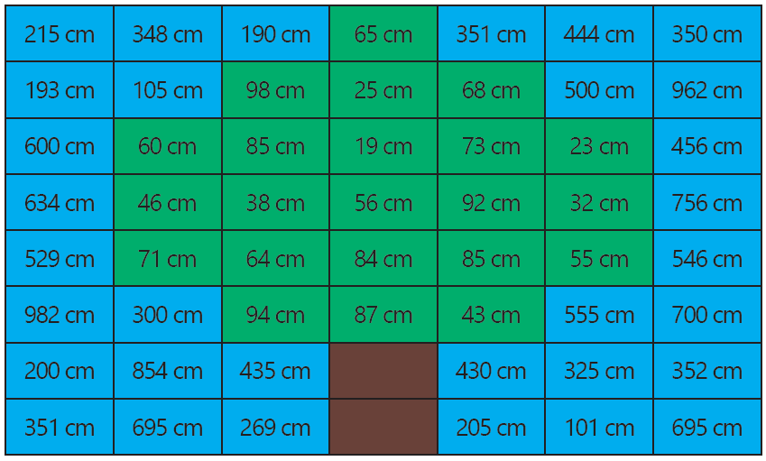

4)
D, D, Y, D, Y, Y, D, D, Y, Y

(Sayfa 134)
5)
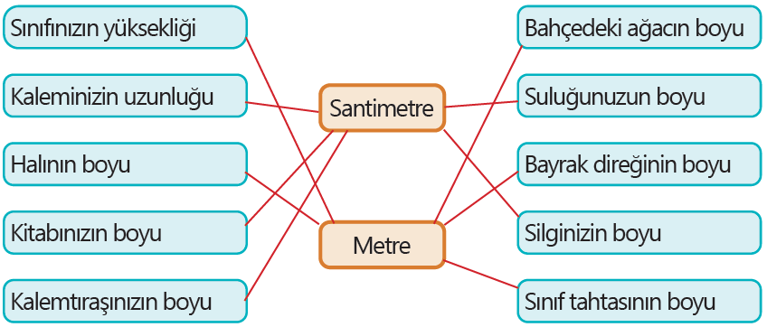
6)
14 cm, 24 cm, 18 cm, 26 cm

(Sayfa 135) Cetvel Kullanarak Doğru Parçası Çizme:
1)

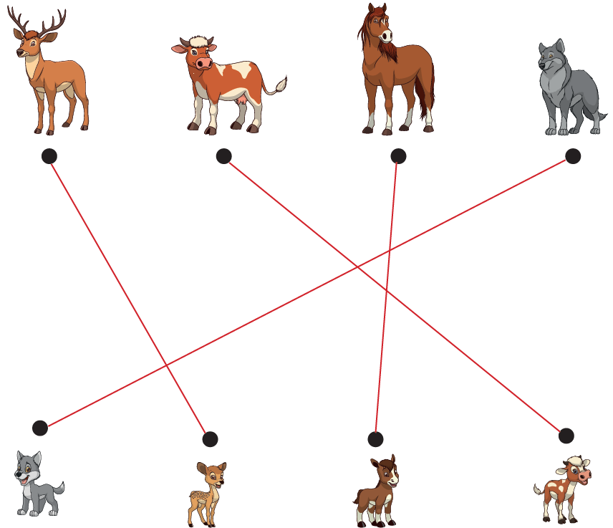

7, 8, 11, 15

Bilgin Civciv:
- En uzun doğru parçası kurt ve yavrusu arasındadır.
- En kısa doğru parçası at ve yavrusu arasındadır.

(Sayfa 136)
2)
Süsleme öğrenciden öğrenciye farklılık gösterir.

Bilgin Civciv:
- Cetvel kullandım.
- Cetvelde sıfırın bulunduğu noktadan başladım.

3)
Çizilen doğru parçalarının uzunlukları öğretmen tarafından kontrol edilecektir.

(Sayfa 137)
4)
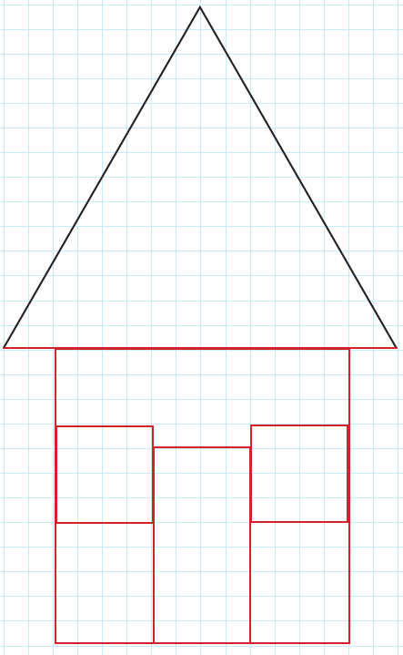

(Sayfa 138) Kilometrenin Kullanım Alanları:
1)

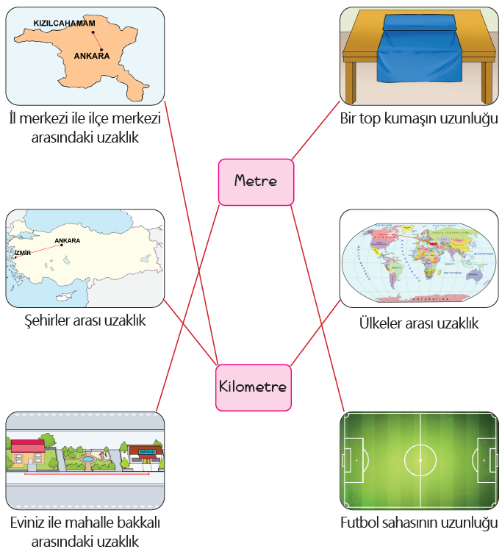

Bilgin Civciv:
Çok uzak olabilecek mesafeler için kilometre, yakın mesafeler için metreyi seçtim.

(Sayfa 139)
2)
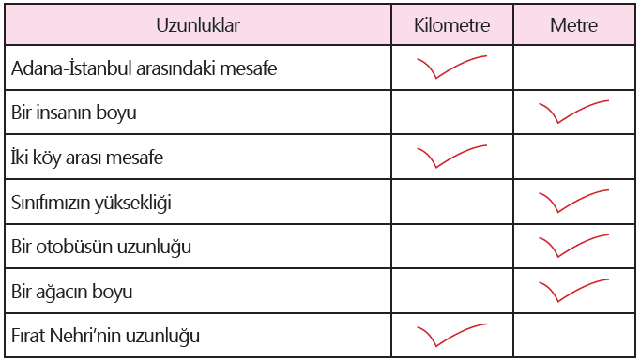

3)

(Sayfa 140) Metre ve Santimetre Problemleri:
1)
19 cm her öğrenciye verilen kurdele uzunluğu

2)
740 cm = 7 m 40 cm dikilen perde uzunluğu

3)
13 cm eksiktir.

4)
220 cm = 2 m 20 cm boylarının toplam uzunluğu

5)
60 cm eksiktir.

(Sayfa 141)
6)
5 cm fazladır.

7)
3 m duvar kalmıştır.

8)
80 cm ip kalmıştır.

9)
160 cm = 1 m 60 cm kumaş kalmıştır.

10)
58 m yolu kalmıştır.

6.ÜNİTE: 2. BÖLÜM – ÇEVRE ÖLÇME

(Sayfa 142) Uzunluk Ölçme:
1)
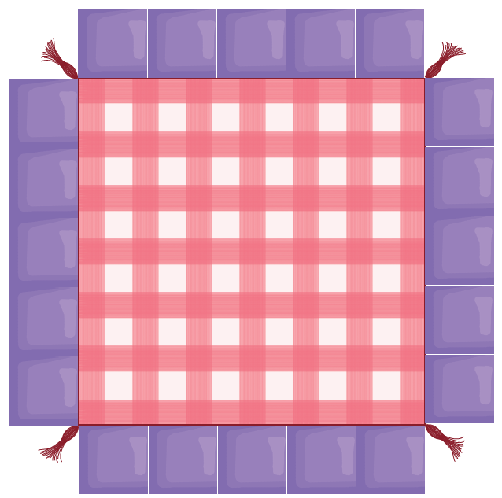

Bilgin Civciv:
Örüntünün çevresini belirlemiş olduk.

(Sayfa 143)
2)

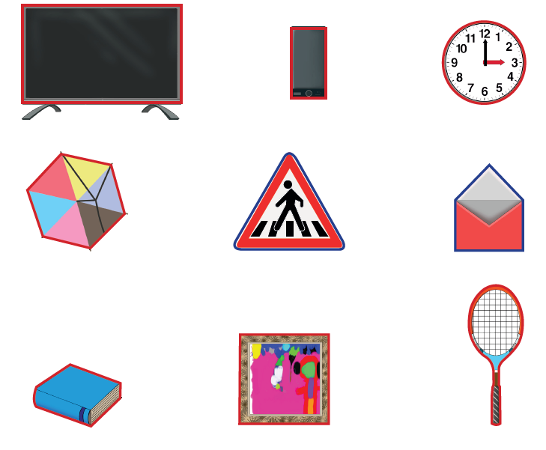

(Sayfa 144) Çevre Uzunluğu
1)

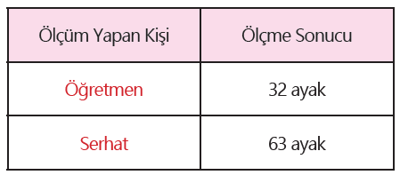
Bilgin Civciv:
- Ayaklarının büyüklüklerine göre karar verdim.
- Çünkü öğretmen ve Serhat’ın ayak uzunlukları farklıdır.
- Metre ile ölçselerdi aynı sonuç çıkardı. Çünkü metre standart ölçme aracıdır.

(Sayfa 145)
2)
Ölçülen nesnelere göre farklılık gösterir.

3)
Kalemtıraşa göre farklılık gösterir. 96 birim

(Sayfa 146)
4)
22 birim, 22 birim, 30 birim

5)
28 birim, 32 birim, 22 birim, 24 birim, 18 birim

Bilgin Civciv:
Karelerin kenarlarını sayarak hesaplanır.

(Sayfa 147)
6)
24 cm, 38 cm
24 cm, 34 cm

7)
48 birim, 50 birim, 48 birim

(Sayfa 148) Çevre Uzunluğu Problemleri:
1)
224 cm çevre uzunluğu

2)
300 m bahçenin çevre uzunluğu

3)
880 m parkın çevre uzunluğu

4)
609 m tele ihtiyacı vardır.

5)
57 cm üç kenar uzunluğu

(Sayfa 149)
6)
780 m koşmuştur.

7)
330 cm kurdeleye ihtiyacım vardır.

8)
1 m 10 cm dantel artmıştır.

9)
28 cm bir kenar uzunluğu

10)
286 m arazinin çevre uzunluğu

6.ÜNİTE: 3. BÖLÜM – ALAN ÖLÇME

(Sayfa 150) Şekillerin Alanını Kaplama ve Ölçme:
1)

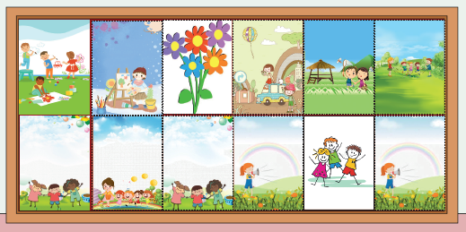

Bilgin Civciv:
- Ekte verilen resim kâğıtlarını kullandım.
- 12 resim kâğıdı.

(Sayfa 151)

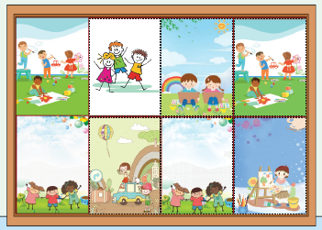
Bilgin Civciv:
- 8 resim kâğıdı.
- İlk pano daha büyük olduğu için daha fazla resim kâğıdı kullandım
2)
27 birim kare, 39 birim kare, 26 birim kare

(Sayfa 152)
3)
103 birim kare, 111 birim kare

4)

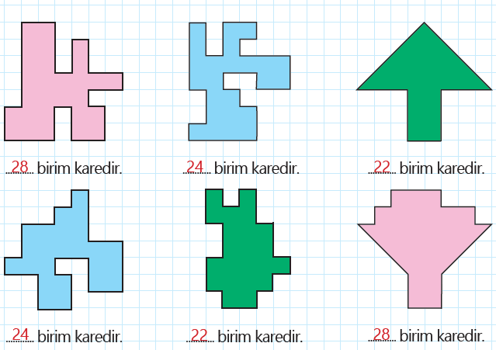

(Sayfa 153) Alan Tahmin Etme:
1)

- Tahmin öğrenciden öğrenciye farklılık gösterir.

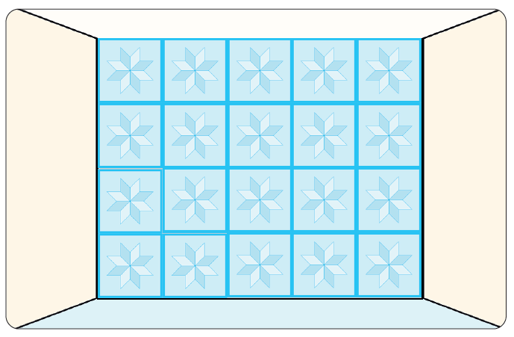

- 17

Bilgin Civciv:
Öğrencinin tahminine göre farklılık gösterir.

(Sayfa 154)
2)
Tahmin öğrenciden öğrenciye farklılık gösterir.
12
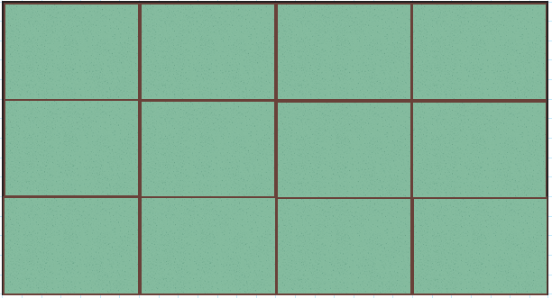

3)

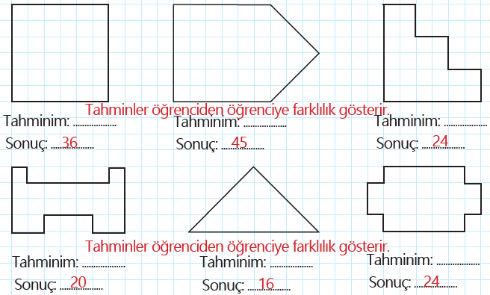

6.ÜNİTE: 4. BÖLÜM – SIVI ÖLÇME

(Sayfa 155) Sıvıları Ölçme:
1)
Bilgin Civciv:
- Aynı çıkmaz çünkü ölçme yaptıkları kapların büyüklükleri farklı.
- Aynı büyüklükte kaplarla ölçme yaparlarsa sonuç aynı çıkar.

2)

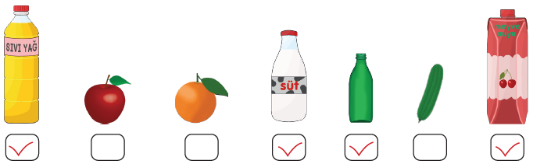

(Sayfa 156)
3)
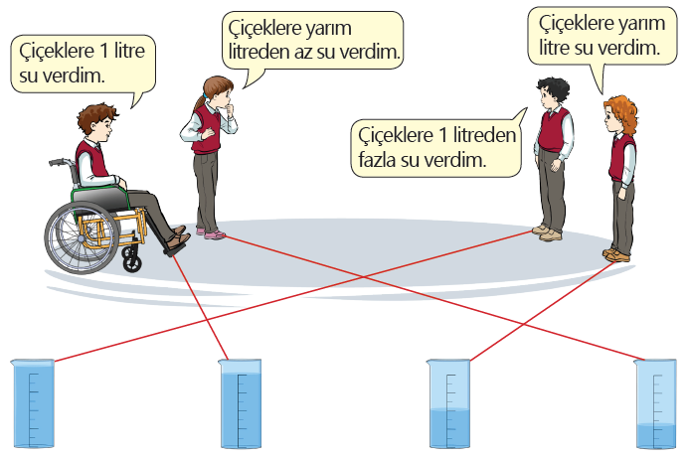

4)

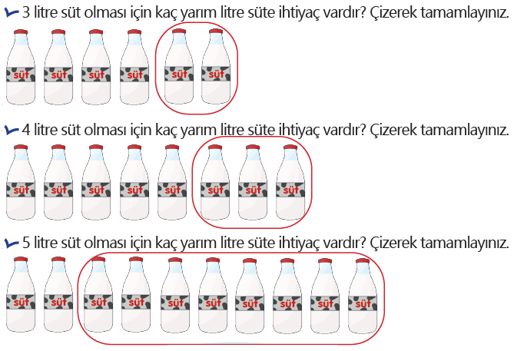

(Sayfa 157)
5)
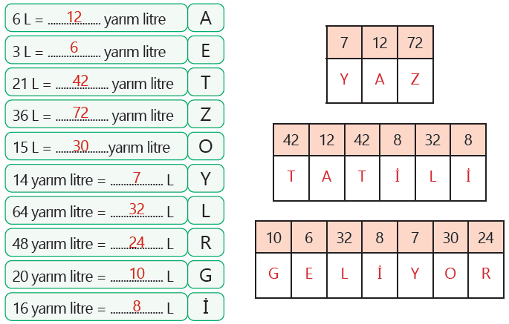

6)
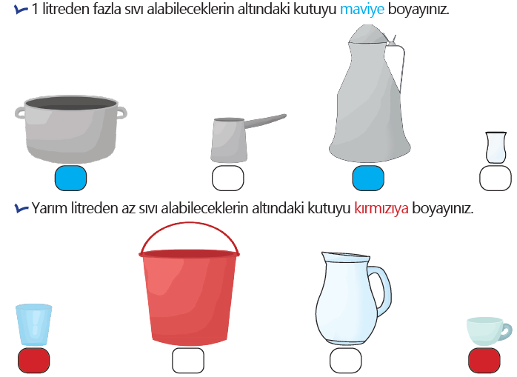
(Sayfa 158) Sıvı Problemleri:
1)
15 litre su damlatır.

2)
48 şişe satmış olur.

3)
24 litre su ile dolar.

4)
504 TL ödemiştir.

5)
77 litre su satmış olur.

(Sayfa 159)

6)
6 litre su kaldı.

7)
80 TL on litre kolonyanın fiyatı

8)
19 şişe kullanmıştır.

9)
20 litre süte ihtiyaç vardır.

10)
9 litre ayran yapmıştır.

